行政院環境保護署99學年度「空氣品質及紫外線監測預報與防護暑期教育研習營」實施計畫

一、依據與目標：配合全民環境教育之推廣政策，強化民眾對空氣品質指標、沙塵事件、紫外線防護及空氣品質監測等環境品質資訊之瞭解與應用，同時提升環境教育人員，實務教學能力及品質。
二、研習主題：環境空氣品質及紫外線監測預報與防護教育。
三、時間：99年7月5日、7日、9日（分北、中、南3場次； 50~70人/場次）
（一）北部地區場次：99年7月5日（星期一）；上午9:00~下午5:00
（二）中部地區場次：99年7月7日（星期三）；上午9:00~下午5:00
（三）南部地區場次：99年7月9日（星期五）；上午9:00~下午5:00
四、地點：
（一）北部地區場次：台北市萬華區中華路一段66號（福星國小）
（二）中部地區場次：台中市中港路1段414號（忠明國小）
（三）南部地區場次：高雄市左營區翠華路687號（大義國中）
五、對象：
（一）各縣市環境教育輔導團教師。
（二）各縣市教育局環境教育承辦相關人員。
六、主辦單位：行政院環境保護署監測及資訊處
七、協辦單位：教育部環境保護小組、台北市福星國小、台中市忠明國小、高雄市大義國中
八、實施方式：
（一）函請教育部環保小組通知各縣市教育局及環境教育輔導團教師報名參加，並公告歡迎其他有興趣之國中、小教師報名。
（二）本研習會除介紹全國空氣品質狀況、沙塵事件影響、紫外線危害及防護、空氣品質監測資訊網頁應用與本署空氣品質監測站導覽參觀等環境空氣品質監測相關業務外，並安排教育部環保小組人員說明環境教育推廣計畫，以及教育推廣技術交流討論等活動。
（三）參加人員核予相關研習時數（課程總時數6小時），以玆鼓勵。
內容包括：
負責單位 | 活動內容 | 備註
環保署環境監測及資訊處 | 空氣品質監測及應用  主講者：張順欽簡任技正 | 60分鐘
教育部環境保護小組 | 環境教育推動計畫簡介  主講者：張子超執行秘書 | 20分鐘
環保署環境監測及資訊處 | 沙塵影響之監測與預報  主講者：劉志堅科長 | 60分鐘
環保署環境監測及資訊處 | 認識紫外線  主講者：吳國榮技士 | 60分鐘
環保署環境監測及資訊處 | 監測及預報資訊網頁應用  主講者：詹志銘專門委員 | 60分鐘
環保署環境監測及資訊處 | 空氣品質監測站參觀  主講者：黃欣俊技正及相關測站管理人員 | 40分鐘
與會人員  (座談會) | 環保署環境監測及資訊處朱雨其處長 | 30分鐘
與會人員  (座談會) | 教育部環保小組張子超執行秘書 | 30分鐘
與會人員  (座談會) | 參與學員 | 30分鐘

九、活動時程：
99年7月5日、7月7日、7月9日
時間 | 活動內容 | 主講人 | 地點 | 備註
0830~0900 | 報到 |  | 如各場次地點
0900~0920 | 開幕式 | 朱雨其處長  張子超執行秘書 | 北區：福星國小  中區：忠明國小  南區：大義國中 | 致詞
0920~0940 | 環境保護教育業務簡介 | 張子超執行秘書 | 如上
0940~1040 | 空氣品質監測及應用 | 張順欽簡任技正 | 如上
1040~1100 | 休息
1100~1200 | 沙塵影響之監測與預報 | 劉志堅科長 | 如上
1200~1300 | 午餐
1300~1400 | 監測及預報資訊網頁應用 | 詹志銘專門委員 | 如上
1400~1500 | 認識紫外線 | 吳國榮技士 | 如上
1500~1520 | 休息
1520~1550 | 座談 | 朱雨其處長  張子超執行秘書 | 如上
1550~1630 | 空氣品質監測站參觀 | 黃欣俊技正及測站管理人員 | 北區：萬華測站  中區：忠明測站  南區：左營測站
十、報名方式：詳如附件一。

附件一

行政院環境保護署
99學年度「空氣品質及紫外線監測預報與防護暑期教育研習營」報名表
填表日期：_______________
一、基本資料
姓名
單位／職稱
聯絡地址
聯絡電話 |  | E-MAIL
午餐勾選  （請自備環保杯筷） | □葷食□素食□不用餐
二、參與場次勾選 □北區 □中區 □南區
三、參與人員身分勾選
□各縣市環境教育輔導團教師。
□各縣市教育局環境教育相關人員。
□其他國中、小學教師。
- 本報名表請於99/6/15(星期二)前傳真或E-MAIL至教育部環保小組許小姐。
- 聯絡電話：02-7736-7905；傳真電話：02-33437894；
電子信箱：jjhsu@mail.moe.gov.tw
- 網站：
環保署網站：www.epa.gov.tw ；
教育部環保小組網站：http://www.edu.tw/environmental
4.交通路線圖如另附。

北區場次交通路線圖：
台北市萬華區福星國民小學
地址：台北市萬華區中華路1段66號
電話：（02）21446688
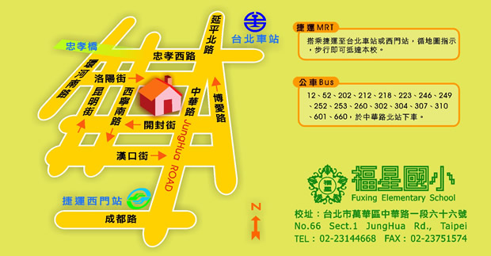
交通
公車站：中華路北站
停靠公車：9、202、205、212、218、223、249、252、260、262區 、202區、206、218直達車、246、250、253、262、302
捷運：板南線-西門站下車往北前進。

中區場次交通路線圖：
台中市忠明國小
地址：台中市台中港路一段414號
電話：（04）2317-2860
忠明
國小

台中港路二段
忠明路
忠明南路
西屯路一段
西屯路二段
台中港路一段
漢口路二段
漢口路一段
漢口路三段
北
台中市忠明國小位置圖
交通
公車站：忠明國小站
停靠公車：48、70、77、79、83、83區、88、6106、6146、6147、6268、大甲-台中、清水-台中、通霄-台中、鹿港-台中

南區場次交通路線圖：

高雄市立大義國中
地址：81351高雄市左營區翠華路687號
電話：（07）582-0191~ 4
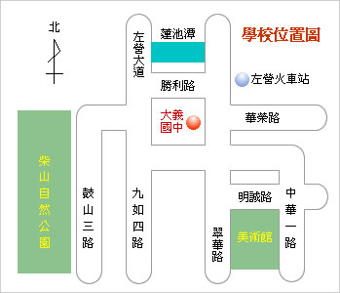
交通
公車停靠站：
1.城峰路站（38、301）
2.左營火車站（17、38、217、301、8021、紅35）
鐵路：左營站下車，出站左前方處。

